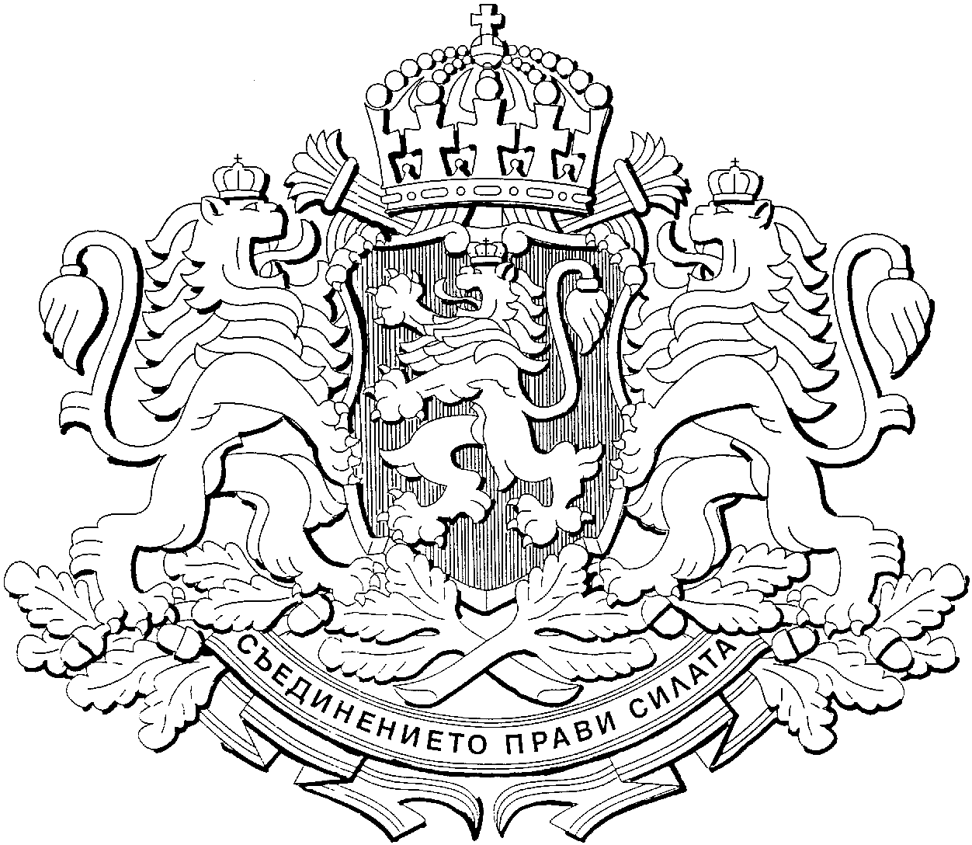

Р е п у б л и к а б ъ л г а р и я
ОБЛАСТEН УПРАВИТЕЛ НА ОБЛАСТ РАЗГРАД

УТВЪРДИЛ:
ОБЛАСТЕН УПРАВИТЕЛ
/ГЮНАЙ ХЮСМЕН/

ПР ОГ Р А М А З А Е НЕ Р Г ИЙНА Е Ф Е КТ ИВ НОС Т

на област Разград за периода 2020 -2025 г.

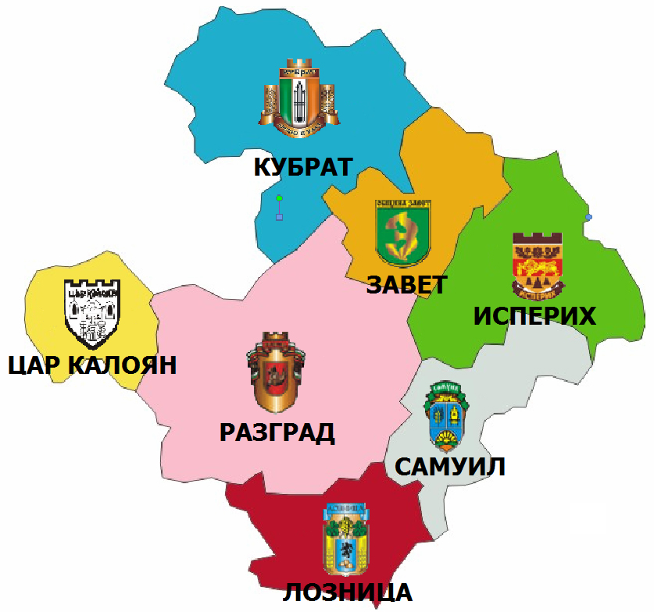

град Разград, 2020 г.

Съдържание
Въведение 3
Основание за разработване 3
Политика по енергийна ефективност 4
Състояние на енергийното потребление 10
Цел и обхват 16
Избор на дейности и мерки 19
Очаквани ефекти от изпълнението 24
Етапи на изпълнение 25
Източници на финансиране 26
Наблюдение и контрол 28
Оценка на постигнатите резултати 29
Отчет на изпълнението 29
Заключение 30

Списък на използваните съкращения
АОП | Агенция по обществени поръчки
АУЕР | Агенция за устойчиво енергийно развитие
БГВ | Битово гореща вода
ВИ | Възобновяеми източници
ЕЕ | Енергийна ефективност
ЕК | Европейска комисия
ЕС | Европейски съюз
ЕСМ | Енергоспестяващи мерки
ЗЕВИ | Закон за енергията от възобновяеми източници
ЗЕЕ | Закон за енергийната ефективност
НПДЕЕ | Национален план за действие по енергийна ефективност
ПГ | Парникови газове
ПКЕЕ | Постоянна комисия по енергийна ефективност  към Областен съвет за развитие на област Разград
РИОСВ | Регионална инспекция по околната среда и водите
СБНПЕ | Сгради с близко до нулевото потребление на енергия
УЕС | Удостоверения за енергийни спестявания

Въведение
Ефективното използване на енергията е както предизвикателство, така и възможност за постигане на устойчиво развитие, обединяващо два основни стремежа на обществото – постигане на икономическо развитие, осигуряващо нарастващ жизнен стандарт и опазване и подобряване на околната среда.
Енергийна ефективност означава просто да използваме по-малко енергия за изпълнението на една и съща задача – т.е. да премахнем загубите на енергия. Енергийната ефективност носи различни ползи: намаляване емисиите на парникови газове, намаляване зависимостта от внос на енергия, и понижаване на разходите – от домакинствата, през местните власти и държавната администрация до икономиката като цяло. Технологиите за оползотворяване на енергията от възобновяеми източници също допринасят за постигане на тези цели, но повишаването на енергийната ефективност е най-евтиният, а често и най-прекият начин да намалим употребата на изкопаеми горива. Съществува огромен потенциал за енергоефективни подобрения във всеки сектор на икономиката, и това важи еднакво за сгради, транспорт, индустрия или производство на енергия.
Действията за подобряване на енергийната ефективност разкриват възможности за повишаване както на ефективността на икономиката, чрез намаляване на енергоемкостта на произвежданите продукти, така и за подобряване условията на обитаване, оптимизиране на структурата на енергопотреблението в бита и обществените сгради.
Поради кумулативния си ефект върху качеството на живот на хората – здраве, комфорт, благосъстояние, покупателна способност, самочувствие, енергийната ефективност е определена за траен приоритет в развитието на Европа както до 2020 г., така и в следващите десетилетия.

Основание за разработване
Настоящата „Програма за енергийна ефективност на област Разград за периода 2020-2025 г.“ (Програмата) се разработва на основание чл. 12, ал. 2 от ЗЕЕ (обн., ДВ, бр. 35 от 15.05.2015 г., в сила от 15.05.2015 г.). ЗЕЕ има за цел повишаване на енергийната ефективност като част от политиката по устойчиво развитие на страната чрез:
- използване на система от дейности и мерки за повишаване на енергийната ефективност при производството, преноса и разпределението, както и при крайното потребление на енергия;
- въвеждане на схеми за задължения за енергийни спестявания;
- развитие на пазара на енергийноефективни услуги и насърчаване предоставянето на енергийноефективни услуги;
- въвеждане на финансови механизми и схеми, подпомагащи изпълнението на националната цел за енергийна ефективност.
Изготвянето на планове и програми за повишаване на енергийната ефективност, както и извършването на управление на енергийната ефективност, няма пряк енергоспестяващ ефект, но е основният механизъм, който подпомага изпълнението на индивидуалните цели за енергийни спестявания на собствениците на държавни и общински сгради. Задължително изготвяне на програми за повишаване на енергийната ефективност от органите на държавната власт и на местното самоуправление е мярка, заложена в ЗЕЕ, която се изпълнява в страната от 2008 г.
Мярката е пряко свързана с изпълнението на други мерки, предвидени в ЗЕЕ – задължително обследване на сгради за обществено обслужване в експлоатация с разгъната застроена площ над 250 m² и ежегодно подобряване на енергийните характеристики на 5 на сто от общата разгъната застроена площ на всички отоплявани и/или охлаждани сгради – държавна собственост, използвани от държавната администрация.
Програмата се разработва за целите на изпълнение на държавната политика в областта на енергийната ефективност, които съответстват на целите, заложени в следните документи:
- Национален план за действие по енергийна ефективност 2014-2020 г.;
- Национален план за действие по енергийна ефективност 2014-2020 г. (актуализиран документ от 2017 г.);
- Национален план за сгради с близко до нулево потребление на енергия 2015-2020 г.;
- Национален план за подобряване на енергийните характеристики на отопляваните и/или охлаждани сгради – държавна собственост, използвани от държавната администрация 2016-2020 г.;
- Национална дългосрочна програма за насърчаване на инвестиции за изпълнение на мерки за подобряване на енергийните характеристики на сградите от обществения и частния национален жилищен и търговски сграден фонд 2016- 2020 г.
При разработването на програмата са отчетени стратегическите цели и приоритети, заложени в Регионалния план за развитие на Северен централен район от ниво 2 за периода 2014-2020 г. и в Стратегията за развитие на област Разград за периода 2014-2020 г. (Мярка 5. Оптимизиране структурата на енергопотреблението чрез реализация на програми и проекти за енергийна ефективност и
Мярка 6. Използване на алтернативни източници на топлина, включително на възобновяеми енергийни източници).

Политика по енергийна ефективност
Европейският съюз е начело на усилията за намиране на решение на основните причини за изменението на климата и за осигуряване на съгласуван отговор в световен мащаб в рамките на Парижкото споразумение. ЕС вече започна модернизирането и прехода към неутрална по отношение на климата икономика.
Целта е до 2050 г. ЕС да бъде сред първите, които ще постигнат нулеви нетни емисии на парникови газове, като докаже, че тази цел е съвместима с благоденствието.
Европейската комисия определя като необходимост продължаването на напредъка към нисковъглеродна икономика, която да осигурява енергия на конкурентни и поносими
цени за всички потребители, да създава нови възможности за растеж и трудова заетост и да гарантира на Съюза като цяло по-голяма сигурност на енергийните доставки и намалена зависимост от вноса. Подходът е основан на възгледа, че са необходими новаторски решения с цел мобилизиране на инвестиции в областта на енергетиката, транспорта, промишлеността и информационните и комуникационните технологии, както и че е необходимо да се наблегне повече на политиките за енергийна ефективност.
Политиката в областта на енергийната ефективност е съществен елемент от енергийната политика и политиката в областта на климатичните промени.
Нейното изпълнение е средство за постигане на целите и приоритетите на Европейския съюз както за периода до 2020 г., така и в периода до 2030 г. с хоризонт 2050 г. В комбинация с оползотворяване на енергията от възобновяеми източници, се считат за ключови фактори на устойчивия растеж и напредък в развитието на Европа.
Публикуването на съобщението на ЕК „Рамкова стратегия за устойчив енергиен съюз с ориентирана към бъдещето политика по въпросите на изменението на климата (известно като „Съобщение за енергиен съюз“) на 25.02.2015 г. е ключов момент в развитието на европейското законодателство в областта на климата и енергетиката. Целта на един устойчив енергиен съюз, основан на амбициозна политика по отношение на климата, е да осигури на европейските потребители — домакинствата и предприятията, сигурно, устойчиво, конкурентоспособно и достъпно енергоснабдяване. За постигането на тази цел освен основно преобразуване на енергийната система на Европа, е необходима промяна и в поведението на потребителите. Основен фактор са познанията, съзнанието и вътрешната нагласа и убеденост. В този контекст, енергийната ефективност следва да се преосмисли и към нея да се подходи като към вид източник на енергия, като се отчете стойността на спестената енергия.
Енергийната стратегия на ЕС се основава на пет взаимно подсилващи се и тясно свързани измерения, предназначени да внесат по-голяма енергийна сигурност, устойчивост и конкурентоспособност: декарбонизация; енергийна ефективност; енергийна сигурност; вътрешен енергиен пазар; проучвания, иновации и конкурентност. Последните тенденции в развитието на европейското законодателство по енергийна ефективност поставят акцент върху ефективността на разходите. Този важен принцип е поставен като основно изискване и при разработване и актуализиране на нормите за енергийна ефективност в държавите-членки. Актуализираната законодателна рамка определя количествено изразени цели и ясна „посока на движение“ до 2030 г. и след това, като осигурява стабилна и предсказуема среда за планиране и инвестиции. ЕС значително повиши амбицията си чрез определянето на нови цели за 2030 г.
В Директива 2009/28/ЕО, приета от Европейския парламент на 23.04.2009 г., енергийната ефективност при производство и потребление на енергия в ЕС трябва да се повиши до 2020 г. с 20%.
България активно се включва в международните усилия за предотвратяване изменението на климата, като изпълнява широкомащабния пакет от мерки в областта на енергетиката и климата. Тези мерки са в подкрепа на европейските цели „20/20/20“, определени в Стратегия „Европа 2020“ по отношение на климата и енергията:
20% увеличаване на енергийната ефективност;
20% намаляване на емисиите парникови газове спрямо нивата им от 1990 г.;
20% дял на енергията от възобновяеми източници в общото потребление на енергия в ЕС до 2020 г., включително 10% дял на биогоривата в транспорта.
„Трите 20“ са обвързани в тясна зависимост едно от друго. Една от седемте водещи инициативи за стимулиране на напредъка по водещите теми на Стратегия „Европа 2020“ е инициативата „Европа за ефективно използване на ресурсите“. Инициативата има за цел да премахне връзката между икономическия растеж и използваните ресурси, да подкрепи преминаването към нисковъглеродна икономика, да увеличи приложението на възобновяеми енергийни източници, да модернизира транспортния сектор и да стимулира енергийната ефективност. В тази инициатива енергийната ефективност се определя като основен елемент за гарантиране на устойчивост при използване на енергийните ресурси.
Националната политика в областта на енергийната ефективност е изцяло съобразена с целите и приоритетите на ЕС до 2020 г. България е определила национални индикативни цели за енергийни спестявания за 2020 г., както следва:
- 716 ktoe/г. енергийни спестявания при крайното енергийно потребление (КЕП);
- 1 590 ktoe/г. при първичното енергийно потребление (ПЕП), от които 169 ktoe/г. в процесите на преобразуване, пренос и разпределение в енергийния сектор.
Нормативната уредба в България в областта на енергийната ефективност е приведена в съответствие с европейското законодателство, което е транспонирано в няколко закона и поднормативните актове за тяхното изпълнение: Закона за енергийната ефективност (ЗЕЕ), Закона за енергетиката (ЗЕ), Закона за енергията от възобновяеми източници (ЗЕВИ), Закона
за устройство на територията (ЗУТ), Закона за техническите изисквания към продуктите (ЗТИП), Закона за националната стандартизация (ЗНС).
В изпълнение на изискванията на законодателството са разработени и са в процес на изпълнение следните документи, които определят мерките за постигане на определените енергийни спестявания:
- Енергийна стратегия на Република България до 2020 г., актуализирана през 2018 г.;
- Трети национален план за действие по изменение на климата 2013-2020 г.;
- Национален план за действие по енергийна ефективност 2014-2020 г., актуализиран през 2017 г.; Планът се отчита всяка година съгласно чл. 12, ал. 8 от ЗЕЕ и годишните отчети се публикуват на сайта на АУЕР;
- Национален план за сгради с близко до нулево потребление на енергия 2015- 2020 г.;
- Национален план за подобряване на енергийните характеристики на отопляваните и/или охлаждани сгради – държавна собственост, използвани от държавната администрация 2016-2020 г.;
- Национална дългосрочна програма за насърчаване на инвестиции за изпълнение на мерки за подобряване на енергийните характеристики на сградите от обществения и частния национален жилищен и търговски сграден фонд 2016- 2020 г.;
- Национален план за действие за енергията от възобновяеми източници.
За надграждане обхвата и същността на сега действащите политики с оглед изпълнение на договорените целите за 2030 г., съгласно изискванията на Регламента относно управлението на Енергийния съюз и на действията в областта на климата, през 2018 г. България е разработила проект на „Интегриран план в областта на енергетиката и климата на Република България до 2030 г.“. Проектът е изпратен в ЕК за оценка и препоръки за изготвяне на окончателния документ. Интегрираните национални планове за енергетиката и климата на държавите-членки са в основата на системата за управление на Енергийния съюз.
Предвидените в плана политики и мерки за периода след 2020 г. осигуряват взаимовръзка със съществуващите. Положени са усилия за постигане на координация на националните политики в областта на климата и енергетиката, както и да бъдат привлечени необходимите за тяхното изпълнение инвестиции.
Стратегическите цели и приоритети по петте измерения до 2030 г., заложени в интегрирания план са:
- Декарбонизация – усилия за намаляване на емисиите на парникови газове, поглътители на парникови газове и усилия за увеличаване на дела на енергията от възобновяемите източници в брутното крайно енергийно потребление;
- Енергийна ефективност – постигане на енергийни спестявания в крайното потребление и в дейностите по производство, пренос и разпределение на енергия, както и подобряване енергийните характеристики на сградите;
- Енергийна сигурност – повишаване на енергийната сигурност чрез диверсификация на доставките на енергия, ефективно използване на местни енергийни ресурси и развитие на енергийна инфраструктура;
- Вътрешен енергиен пазар – развитие на конкурентен пазар чрез пълна либерализация на пазара и интегриране към регионални и общи европейски пазари;
- Проучвания, иновации и конкурентност – насърчаване на научните постижения за внедряване на иновативни технологии в областта на енергетиката, в т.ч. за производство на чиста енергия и ефективно използване на енергията в крайното потребление.
За постигането на определената национална цел за енергийна ефективност ще бъдат прилагани съществуващи, а така също и допълнителни политики и мерки:
- насърчаване обществените сгради да служат за пример;
- енергийно-ефективни обществени поръчки;
- енергийни обследвания и системи за управление;
- отчитане и фактуриране;
- програми за информиране и обучение на потребителите;
- осигуряване на схеми за квалификация, акредитиране и сертифициране;
- задължително поетапно изваждане от употреба на отоплителните уреди на твърдо гориво, които не отговарят на изискванията на Регламентите за екодизайн (ЕС) 2015/1185 и (ЕС) 2015/1189 и замяната им с други средства за отопление.
За определяне на целите на настоящата Програма и мерките за постигането им, освен действащите до 2020 г. национални документи, които имат отношение към държавната политика в областта на енергийната ефективност, и проекта за „Интегриран план в областта на енергетиката и климата на Република България до 2030 г.“, са съобразени предвижданията на планови стратегически документи, разработени за периода 2014-2020 г. за нуждите на регионалното планиране в България.
Тези регионални и областни стратегически документи са „Регионален план за развитие на Северен централен район от ниво 2 за периода 2014-2020 г.“ и „Областна стратегия за развитие на област Разград за периода 2014-2020 г.“, актуализирана през 2017 г. Двата документа са обвързани в йерархична система и привеждат целите и приоритети на Стратегия „Европа 2020“ на регионално и областно ниво. Като резултат от анализите и оценките на съществуващото състояние, в тях са предложени набор от мерки за повишаване на енергийната ефективност във всички сектори на икономиката, които пряко или косвено подкрепят определените стратегически цели и приоритети за развитие.
Със заповед № 165/13.07.2010 г. на Областният управител на област Разград (актуализирана през месец юни, 2020 г.) е създадена Областен съвет за енергийна ефективност в област Разград , който да подпомага Областния управител при провеждане на държавната политика за устойчиво енергийно развитие на територията на област Разград. Информация за състава и дейността на съвета се публикува на интернет страницата на Областна администрация Разград.
Всички общински администрации в област Разград имат приети програми за енергийна ефективност:
- План за енергийна ефективност на Община Разград 2014 – 2020 г.;
- Общинска програма на Община Исперих за енергийна ефективност за периода 2017 – 2020 г.;
- Общинска програма на Община Кубрат за енергийна ефективност за периода 2017 – 2020 г.;
- Програма за енергийна ефективност на Община Завет 2016 – 2020 г.;
- План за енергийна ефективност на Община Лозница за 2020 г.;
- Общинска програма на Община Самуил за енергийна ефективност за периода 2018 – 2021 г.
- Общинска програма за енергийна ефективност на Община Цар Калоян

Състояние на енергийното потребление

Мерки за ЕЕ, реализирани от общинските администрации в област Разград

Разходите за енергия заемат значителен дял от бюджетите на общините в област Разград. Това налага прилагането на нов подход, ориентиран към програмиране на дейностите по енергийна ефективност и въвеждането на енергоспестяващи системи за отопление, осветление и др.

Реализирани са 22 проекта по Националната програма за енергийна ефективност на многофамилни жилищни сгради в 5 от седемте общини на територията на област Разград на обща стойност 19,800 милиона лева.

Реализирани бяха редица проекти за подобряване на енергийната ефективност в на сгради – общинска собственост:

През 2020 г. ще приключи изпълнението на проект „Ремонт, обновяване на материално-техническата база и мерки за енергийна ефективност в образователните институции на територията на гр. Разград“, осъществяващ се с финансовата подкрепа на Оперативна програма „Региони в растеж“ 2014 - 2020 г. Общата стойност на проекта с бенефициент Община Разград е 9 897 137,19 лв., а периода за реализация е от м. септември 2017 г. – м. март 2020 г. Проектът включва редица енергоспестяващи мерки в общо 11 обекта на образователната инфраструктура в община Разград – училища, детски градини и детски ясли: поставяне на външна и вътрешна изолация, поставяне на ПВЦ дограма, изграждане на системи за отопление чрез енерговъзстановяващи блокове, монтиране на слънчеви колектори на покривите на сградите. Реализирането на предвидените енергоспестяващи мерки вече допринася за намаляване на вредните емисии в атмосферния въздух и подобряване екологичната обстановка в районите на обектите, като и в град Разград като цяло – намаляване на въглеродния диоксид, намален разход на електроенергия, и като цяло подобряване здравето на хората.

Реализиран проект „Паркоустрояване на зелените площи в кв. „Орел“, град Разград“ с бенефициент Община Разград на обща стойност 5 948 844,51 лв. по процедура BG16RFOP001-1.001-039 „Изпълнение на Интегрирани планове за градско възстановяване и развитие 2014- 2020“, Приоритетна ос 1 „Устойчиво и интегрирано градско развитие“ на Оперативна програма „Региони в растеж“ 2014 - 2020 г. По проекта е изградено енергоспестяващо вътрешноквартално, парково, алейно и улично осветление.

Реализиран проект „Основен ремонт и въвеждане на мерки за енергийна ефективност в сграда общинска собственост и изграждане на Център за работа с деца на улицата“ с бенефициент Община Разград.

Проектът е в рамките на Инвестиционната програма за устойчиво и интегрирано градско развитие на Община Разград 2020 по процедура № BG16RFOP001-1.023 “ Изпълнение на интегрирани планове за градско възстановяване и развитие 2014-2020- Разград по Приоритетна ос 1 „Устойчиво и интегрирано градско развитие“ на ОПРР. Общата стойност на проекта е 989 999.98 лв.

Реализиран проект „Основен ремонт, оборудване и обзавеждане на Професионална гимназия по селско стопанство "Хан Аспарух", гр. Исперих“ по процедура BG16RFOP001-3.002 „Подкрепа за професионалните училища в Република България“ по Оперативна програма „Региони в растеж“ 2014 – 2020 г. Проектът включва енергийно обследване и внедряване на мерки за подобряване на енергийната ефективност.

В края на 2019 г. стартира изпълнението на проект "Подобряване състоянието на околната среда и оптимизиране на енергопотреблението чрез основен ремонт и енергоефективна рехабилитация на административни сгради в община Завет", Подобект: "Основен ремонт и енергоефективна рехабилитация на сградата на Общинска администрация Завет" по процедура BG06RDNP001-7.008 - Енергийна ефективност „Реконструкция, ремонт, оборудване и/или обзавеждане на общински сгради, в които се предоставят обществени услуги, с цел подобряване на тяхната енергийна ефективност“ по подмярка 7.2 „Инвестиции в създаването, подобряването или разширяването на всички видове малка по мащаби инфраструктура“ от Програма за развитие на селските райони 2014–2020 г. Общата стойност на проекта е 496 402,32 лева без ДДС. По проекта ще бъде подменена и старата отоплителна инсталация на въглища на сградата на Община Завет с модерна енергоспестяваща инсталация.

Община Разград подмени старо улично осветление с ново енергоспестяващо улично осветление в няколко квартала на град Разград.

Мерки за ЕЕ, реализирани от бизнеса в област Разград

Действията за подобряване на енергийната ефективност разкриват възможности за повишаване на ефективността на икономиката. През последните години бяха реализирани няколко проекта от предприятия в област Разград по процедура BG16RFOP002-3.001 „Енергийна ефективност за малките и средни предприятия“ по Оперативна програма „Иновации и конкурентоспособност“ 2014-2020 г.:

Проект „Инвестиции за повишаване на енергийната ефективност на „ИНОКС” ООД“ на обща стойност 802 000.00 лева;

Проект „Повишаване на енергийната ефективност на „Разград Полиграф” ООД“ на обща стойност 185 790.71 лева;

Проект „Повишаване на енергийната ефективност на „Каримекс” ЕООД“ на обща стойност 548 500.00 лева;

Проект „Подобряване на енергийната ефективност на „Завет” АД“ на обща стойност 222 785.90 лева;

Проект „Енергийна ефективност и ефикасност в „Строймонтаж” ЕАД“ на обща стойност 1 232 495.27 лева.
Друга възможност е използването на алтернативни източници на енергия, включително използването на възобновяеми енергийни източници. Проектите по енергийна ефективност са насочени основно към оползотворяване на възможностите на слънчевата енергия чрез фотоволтаични електроцентрали. Към 2020 г. в област Разград са реализирани над 20 проекта за възобновяеми енергийни източници.

Мерки за ЕЕ, реализирани от Областна администрация Разград
През 2019 г. стартира инициатива на Областния управител на област Разград за осигуряване на безвъзмездно предоставяне на улично енергоспестяващо осветление на общински кметове и кметове на кметства в област Разград. Пилотният етап на инициативата стартира от село Йонково, община Исперих, където бе подменено старото улично осветление с нови енергоспестяващи осветителни тела. Общата стойност на проекта е 900 000 лева, а броят на осветителните тела, които ще бъдат подменени с нови енергоспестяващи LED-лампи, е 4 500.
Изпълнение на мярка „Ангажираност към опазването на околната среда и устойчивото развитие“ от Концепцията за социална отговорност на Областна администрация Разград. Мярката включва редица дейности, насочени към подобряване на ЕЕ.
Административна сграда, в която функционира Областна администрация Разград
Областна администрация Разград ползва безвъзмездно за административни си нужди два етажа от сграда – общинска собственост, предоставени безвъзмездно от Общинска администрация Разград.

Административна сграда в гр. Разград, бул. „България“ № 15
В централната част на град Разград, на бул. „България” № 15 се намира сграда (бивш „Профсъюзен дом“), която е публична държавна собственост. Разгънатата застроена площ на сградата е 1231,30 m². Сградата включва административен корпус, който се състои от пет етажа и се използва за административни нужди и обществено обслужване.
Част от административния корпус (85,12 кв. м.) е под управление на Областния управител, а други части от корпуса са с предоставено право за безвъзмездно ползване за нуждите на държавната администрация и се управляват от държавни институции – териториални структури на централната изпълнителна власт (Дирекция „Инспекция по труда”, Изпълнителна агенция по рибарство и аквакултури Отдел “Рибарство и контрол – Централен Дунав” – “Рибарство и контрол” Разград, РО НСК Разград към Регионална дирекция за национален строителен контрол Северен централен район Русе, Комисия за защита от дискриминация, Комисия за защита на потребителите). Трета част от сградата се управлява от КНСБ. Нито една от изброените институции и организации не управлява част от административния корпус, по-голяма от 250 кв. м. Със заповед на Областния управител и след влезли в сила през 2019 г. съдебни решения са иззети помещения, ползвани от КНСБ, но към момента не е извършено пълно фактическо приемо-предаване и Областният управител не е влязъл в управление на всички помещения. Областният управител е влязъл във владение само на част от тях – три помещения с обща площ 50,76 кв. м., с което към момента той управлява 135,88 кв. м. от административния корпус на сграда. След като се осъществи пълното приемо-предаване, което понастоящем се забавя и възпрепятства от редица процедури, Областният управител ще влезе във владение на още 155 кв. м.
Сградата е въведена в експлоатация през 1967 г. и е с административно предназначение. Конструкцията на сградата е масивна с скелетна стоманобетонова носеща конструкция. През 2012 г. Областна администрация Разград възложи на специализирана фирма извършване на детайлно обследване за енергийна ефективност на сградата с цел кандидатстване с проектно предложение за реализиране на мерки за енергийна ефективност по програма „Козлодуй“. Проектното предложение остана в резервния списък и не беше финансирано. Срокът на валидност на сертификата за енергийните характеристики на сградата изтече през 2015 г. и оттогава не е правено ново енергийно обследване.
Всяко ведомство с предоставено право на управление, следва за своя сметка да поддържа частта от сградата, която използва, както и да участва съразмерно в ремонти на общите части на сградата.
Частично старата алуминиева дограма на сградата е подменена с нова с ПВЦ профили и стъклопакет. През 2015 година е извършен ремонт на фасадата на сградата. В по-голямата част от сградата лампите са подменени с енергоефективни такива.
Режимът на ползване на сградата е през работно време, като освен от работещите служители се ползва и от граждани – потребители на административни услуги и дейности, предоставяни от настанените в сградата ведомства.
Закупената електроенергия в сградата се използва за поддържане на микроклимата в помещенията – отопление и охлаждане, за уреди – основно офис техника, за осветление. Енергията от газ се използва за отопление. В сградата функционира и асансьор.
Сградата не е присъединена към топлопреносната мрежа на град Разград и не ползва топлинна енергия, доставяна от „Топлофикация - Разград“ ЕАД. Поради това, за отопление и за охлаждане се използват климатици, монтирани в отделните помещения – общо 16 броя.
Въз основа на данните от фактурите за консумираната електроенергия за предходните три години – 2017 г., 2018 г. и 2019 г., е извършен първоначален преглед на състоянието на енергийното потребление на частта от сградата, която е в управление на Областен управител на област Разград.
Данните за потреблението на електроенергия за тази част от сградата са представени и визуализирани в Таблица 1.
Таблица 1: Потребление на елелктроенергия в частта от сграда – публична държавна собственост, с адрес: град Разград, бул. „България” № 1 5, под управление на Областния управител на област Разград за периода 2017 – 2019 г. по месеци в kWh и лева.

 | Електроенергия
Период | Количество kWh | Стойност лв.
януари 2017 г. | 3064 | 709,37
февруари 2017 г. | 3640 | 842,71
март 2017 г. | 2625 | 607,75
април 2017 г. | 1394 | 322,73
май 2017 г. | 928 | 179,47
юни 2017 г. | 590 | 137,94
юли 2017 г. | 811 | 189,6
август 2017 г. | 962 | 221,22
септември 2017 г. | 998 | 229,5
октомври 2017 г. | 775 | 178,22
ноември 2017 г. | 1204 | 276,86
декември 2017 г. | 2633 | 606,86
общо за 2017 г. | 19624 | 4502,23
януари 2018 г. | 2197 | 505,2
февруари 2018 г. | 2993 | 688,25
март 2018 г. | 3176 | 730,33
април 2018 г. | 2656 | 610,76
май 2018 г. | 982 | 225,83
юни 2018 г. | 712 | 163,72
юли 2018 г. | 881 | 202,6
август 2018 г. | 892 | 211,49
септември 2018 г. | 1251 | 277,66
октомври 2018 г. | 768 | 170,42
ноември 2018 г. | 1287 | 285,6
декември 2018 г. | 1993 | 442,27
общо за 2018 г. | 19788 | 4514,13
януари 2019 г. | 2837 | 629,53
февруари 2019 г. | 3445 | 764,46
март 2019 г. | 3531 | 783,55
април 2019 г. | 1836 | 407,46
май 2019 г. | 1275 | 282,96
юни 2019 г. | 685 | 152,05
юли 2019 г. | 997 | 221,21
август 2019 г. | 1090 | 236,35
септември 2019 г. | 1040 | 257,57
октомври 2019 г. | 774 | 192,55
ноември 2019 г. | 899 | 223,67
декември 2019 г. | 2105 | 523,75
общо за 2019 г. | 20514 | 4675,11

Графика 1
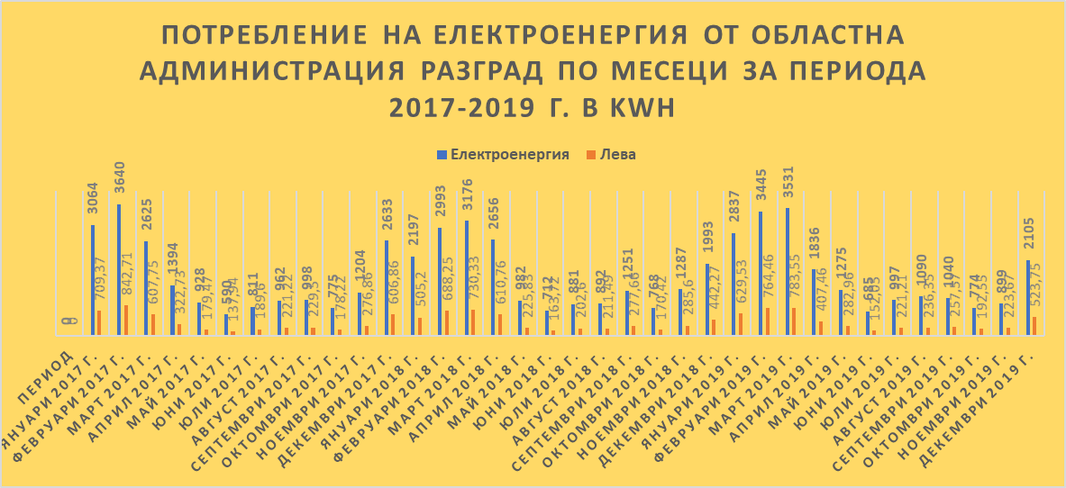

Графика 2

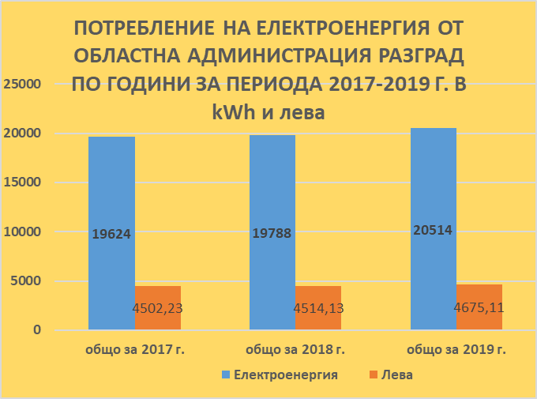

За останалата част от сградата, количеството консумирана електроенергия и използван природен газ се заплаща от централните ведомства на институциите, които управляват съответните части: КНСБ, РДНСК и Инспекцията по труда – Разград. По този начин, при първоначалния преглед на потреблението, не е възможно да се анализира информация за общото количеството консумирана електроенергия и използван природен газ за цялата сграда. Този анализ ще се направи при извършване на енергиен одит.
Административна сграда в гр. Разград, ул. „Кирил и Методий“ № 15.
С решение № 956 от 28.12.2018 г. Министерският съвет предостави безвъзмездно за управление на Областния управител на област Разград сграда – бивш Дом на народната армия (управлявана преди това от Министерството на отбраната) с площ от 486 кв. м., която е неизползваема и не се отоплява и охлажда. Същата се нуждае от основен ремонт, но средства за извършването му могат да бъдат осигурени евентуално през следващите години.
Автопарк на Областна администрация Разград
Потреблението на течни горива – бензин и дизел, е разгледано отделно от електрическата и топлинната енергия, тъй като данните за тях представят разхода само на Областна администрация Разград. За предходните три години – 2017 г., 2018 г. и 2019 г., са изразходвани горива за 4 леки автомобила, които се използват за служебни цели – 1 с бензинов двигател и 3 с дизелов. Данните са обобщени в Таблица

Таблица 2. Потребление по видове течни горива и общо от автомобилите на Областна администрация Разград за периода 2017 – 2019 г.

Марка превозно средство | 2017 г. | 2017 г. | 2018 г. | 2018 г. | 2019 г. | 2019 г.
 | Гориво (литри) | Сума (лв,) | гориво | сума | гориво | сума
Дизел
Мерцедес ML 270 CDI | 194,70 | 449,45 | 2852,22 | 7078,81 | 2011,21 | 4654,40
Пежо 508 | Н/П | Н/П | Н/П | Н/П | 2639,80 | 6652,33
Хюндай Санта Фе SM | 4409,31 | 9708,68 | 4166,37 | 10173,27 | 3253,54 | 8092,69
Мазда | 1916,51 | 4239,43 | 1384,32 | 3424,98 | Н/П | Н/П
Общо дизел | 6325,82 | 13948,11 | 5550,69 | 13598,25 | 5893,34 | 14745,02
Бензин
Хюндай Елантра | 2853,44 | 5496,38 | 2705,54 | 5735,47 | 2781,51 | 5844,64
Общо бензин | 2853,44 | 5496,38 | 2705,54 | 5735,47 | 2781,51 | 5844,64
Общо дизел + бензин | 9179,26 | 19444,49 | 8256,23 | 19333,72 | 8674,85 | 20589,66

Графика 3
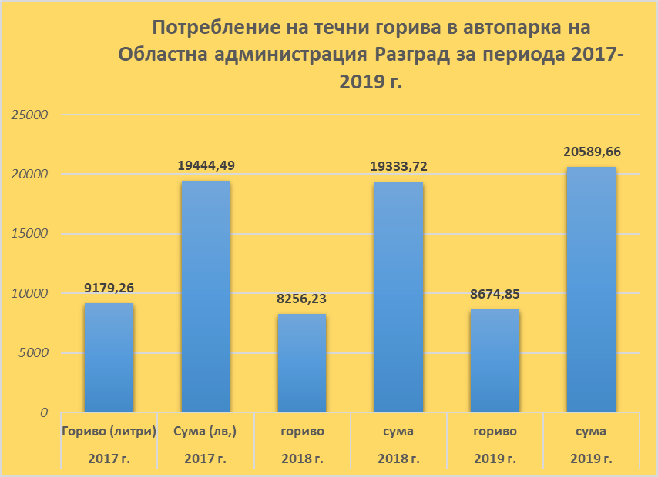

Цел и обхват
В Закона за администрацията е определено задължение за администрацията да планира и изпълнява дейността си по начин, който води до постигане на висок обществен резултат при възможно най-икономично използване на ресурсите. В контекста на тази разпоредба, енергията е част от използваните ресурси, чието потребление също е подчинено на изискванията за икономичност, отговорност, отчетност и ефективност.
В същото време публичните органи на национално, регионално и местно ниво следва да служат за пример по отношение на енергийната ефективност. В основата на съображенията за налагане на това европейско изискване стои освен необходимостта от намаляване на първичното енергийно потребление в сградите, поради въздействието му в дългосрочен план, но и стимулиращата роля за изпълнението на задълженията, произтичащи от общностното право, а именно „сградите, притежавани от публични органи представляват значителен дял от сградния фонд и са с висока степен на видимост в публичния живот“.
Сградата, в които частта в управление на Областния управител на област Разград през 2020 г. ще стане с площ над 250 m2 – сградата с адрес: гр. Разград, бул. „България“ № 15, ще бъде включена в Националния план за подобряване на енергийните характеристики на отопляваните и/или охлаждани сгради – държавна собственост, използвани от държавната администрация.

Планът е изготвен в изпълнение на изискването ежегодно да се подобряват енергийните характеристики на 5 на сто от общата разгъната застроена площ на всички отоплявани и/или охлаждани сгради – държавна собственост, използвани от държавната администрация, с което се подпомага изпълнението на националната цел за ЕЕ на България до 2020 г.
За целите на определянето на енергийните им характеристики сградите се разглеждат като интегрирани системи, в които разходът на енергия е резултат на съвместното влияние на следните основни компоненти:
- сградните ограждащи конструкции и елементи;
- системите за осигуряване параметрите на микроклимата;
- вътрешните източници на топлина;
- обитателите;
- климатичните условия.
Това, от своя страна, безусловно налага прилагането на мерките за повишаване на енергийната ефективност да обхване сграда в нейната цялост.
С разработването на Националния план за сгради с близко до нулево потребление на енергия 2015-2020 г. (НПСБНПЕ) се приканват всички участници, ангажирани с изпълнението на държавната политика за енергийна ефективност, да идентифицират полетата на интелигентно приложение на нови строителни и енергийни технологии в сградния сектор, за извеждането му като водещ в постигането на националната цел за енергийна ефективност.
НПСБНПЕ е документ, който създава условия за изпълнение на новата европейска политика за енергийна ефективност на сградите. Европейската идея за сгради с близко до нулево потребление на енергия предполага да се промени съотношението на дяловете на енергийните източници, използвани в сградите, което в съчетание с много добри и балансирани за зима и лято енергийни характеристики на ограждащите елементи, да доведе до оптимизиране на годишния разход на енергия до ниски нива, без от това да е повлиян комфортът на обитаване в сградите. Планът има за цел да превърне концепцията за СБНПЕ в практически приложима алтернатива на бъдещото строителство на нови сгради в България след 2018 г., а при доказана ефективност на разходите – и при обновяване на съществуващи сгради.
ЗЕЕ въвежда националната дефиниция за „Сграда с близко до нулево потребление на енергия“ като сграда, която отговаря едновременно на следните условия:
а) енергопотреблението на сградата, определено като първична енергия, отговаря на клас А от скалата на класовете на енергопотребление за съответния тип сгради;
б) не по-малко от 55 на сто от потребената (доставената) енергия за отопление, охлаждане, вентилация, гореща вода за битови нужди и осветление е енергия от възобновяеми източници, разположени на място на ниво сграда или в близост до сградата.
СБНПЕ имат продължителен ефект на оптимизирано потребление на енергия. Безспорно увеличеният броя на такива сгради – нови и съществуващи, ще допринесе за осъществяване целите на ЕС в областта на енергетиката и климата и след 2020 г., поради което изграждането им е обект на национално планиране в държавите членки. Друг също толкова важен ефект от изграждане на СБНПЕ е, че обитателите им формират осъзнати поведенчески модели за употреба на енергийните ресурси в полза на тяхното действително съхранение и с най-малко въздействие върху околната среда.
Приоритет на националната политика в областта на енергийната ефективност е увеличаването на броя на сградите, включително използваните от държавната администрация, които не само покриват действащите минимални изисквания за енергийни характеристики, заложени в законодателството, но са и по-ефективни в енергийно отношение, в това число и СБНПЕ. Това следва да се реализира при доказана ефективност на разходите и с оглед на възможностите за финансиране на проектите. Извършените научноприложни изследвания в България, доказват приложимостта на националната дефиниция за СБНПЕ в съществуващите сгради за обществено обслужване.
Транспортът е друг сектор, за който е идентифициран голям потенциал за реализиране на енергийни спестявания. Основните мерки са насочени към намаляване на емисиите на ПГ от транспорта, намаляване на потреблението на изкопаеми горива, диверсификация на превозите, информиране и обучение на потребителите. Електрификацията на транспорта има важна роля в това да се прекрати зависимостта от нефта и да се намалят неговите въглеродни емисии, особено за автомобилния (къси и средни разстояния) и железопътния транспорт. ЕС си поставя за цел да ускори електрификацията на автомобилния си парк и на другите транспортни средства.
В резултат на изложеното дотук и като извод от извършените анализи на текущото състояние, са определени целите, които ще бъдат постигнати с изпълнението на Програмата. Те отговарят на изискванията за конкретност, измеримост, приложимост, ориентация към постигането на конкретен приоритет и резултат и са обвързани със срока на изпълнение на Програмата. Програмата предвижда приоритетното изпълнение на технически мерки в обхват сградата, в които частта в управление на Областния управител на област Разград през 2020 г. ще стане с площ над 250 m² – сградата с адрес гр. Разград, бул. „България“ № 15, както и набор от хоризонтални мерки, чието въздействие ще обхване територията на област Разград.
Цел 1: Реализиране на енергийни спестявания от консумираната енергия в частта от сградата на Община Разград, в която се помещава Областна администрация Разград, в сградите или частите от сгради, управлявани от Областния управител и от горивата за автомобили на Областна администрация Разград, и свързаното с това положително въздействие върху околната среда;
Цел 2: Подобряване координацията между институциите на областно ниво при изпълнение на държавната политиката в областта на енергийната ефективност;
Цел 3: Популяризиране на ползите от енергийната ефективност, начините за пестене на енергия и възможностите за финансиране на ЕСМ в България сред широката общественост.
Реализирането на така поставените цели ще допринесе за постигане на националните цели за енергийни спестявания, както и за изпълнение на индивидуалната цел на Областна администрация Разград до края на 2022 г. –117.4 MWh/год.

Избор на дейности и мерки
Набелязани са следните приложимите за нуждите на настоящата Програма дейности за повишаване на енергийната ефективност, регламентирани в ЗЕЕ:
- намаляване на разходите на енергия при производството, преноса и разпределението на енергия, както и при крайното потребление на енергия;
- обследване и сертифициране за енергийна ефективност на сгради;
- управление на енергийната ефективност;
- повишаване на осведомеността на домакинствата.
Мерките за повишаване на енергийната ефективност са действията, които водят до проверимо, измеримо или оценимо повишаване на енергийната ефективност, при крайното потребление на енергия, както и при производството, преноса и разпределението на енергия. В съответствие с развитието на европейското законодателство по енергийна ефективност е нужно да се наблегне върху ефективността на разходите, като се изпълняват обосновани и приемливи мерки за повишаване на ЕЕ.

Мярка | Описание | Отговорен за изпълнението | Срок | Принос към цел на Програмата
Обследване за ЕЕ и сертифициране на сгради държавна собственост | Извършване на първоначално обследване за ЕЕ на сграда, преминала под управление на Областния управител през 2019 г. | Областен управител съвместно с ведомствата с предоставено право на  управление в сградите | 2020-2022 г. | Цел 1  Цел 2
Обследване за ЕЕ и прилагане на мерки за ЕЕ за новопридобити сгради под управление на Областния управител | Включване на енергийно обследване и реализиране на мерки за енергийна ефективност в случай на осигуряване на средства за основен ремонт на новопридобита сграда под управление на Областния управител – бивш Дом на народната армия, която в момента е негодна за използване. | Областен управител | 2020-2025 г. | Цел 1
Повишаване на енергийните характеристики на сгради държавна собственост | Изпълнение на предписани с обследването за ЕЕ ЕСМ в пакет за сградата с адрес гр. Разград, пл. „Център“ 2 за постигане на минималните нормативни изисквания, определени в Наредба № 7 от 2004 г. за енергийната ефективност на сгради – клас на енергопотребление „В“, а при доказана разходо-ефективност на инвестициите – постигане на по-висок клас, включително изискванията на националната дефиниция за  СБНПЕ | Областен управител съвместно с ведомствата с предоставено право на управление в сградата | 2021-2025 г. | Цел 1  Цел 2  Цел 3
Издаване на УЕС от изпълнителния директор на АУЕР | Доказване на постигнатите енергийни спестявания след въвеждане на мерки за повишаване на ЕЕ чрез извършване на ново обследване за ЕЕ не по-рано от една година след въвеждането на мерките, или чрез прилагане на методика, разработена съгласно  наредбата по чл. 18, ал. 2 от ЗЕЕ. | Областен управител съвместно с ведомствата с предоставено право на управление в сградите | 2020-2025 г. | Цел 1  Цел 3
Координиране изпълнението на мерките за повишаване на ЕЕ за двете сгради | Сформиране на екип от служители на Областна администрация Разград и ведомствата с предоставено право на управление в сградите, а при необходимост включване и на външни експерти, за нуждите на извършване на обследване за ЕЕ,  изпълнение на ЕСМ и управление на ЕЕ в сградите в обхвата на Програмата | Областен управител | 2020-2025 г. | Цел 1  Цел 2  Цел 3

Мярка | Описание | Отговорен за изпълнението | Срок | Принос към цел на Програмата
Съдействие за прилагане на мерки за енергийна ефективност на общини и кметства | Съдействие от страна на Областния управител за безвъзмездно предоставяне на улично енергоспестяващо осветление на общински кметове и кметове на кметства в област Разград. | Областен управител | 2020 г. | Цел 1
Изпълнение на вътрешни марки за ЕЕ в Областна администрация Разград | Изпълнение на мярка „Ангажираност към опазването на околната среда и устойчивото развитие“ от Концепцията за социална отговорност на Областна администрация Разград. Мярката включва редица дейности, насочени към подобряване на ЕЕ. | Главен секретар на Областна администрация Разград | 2020-2025 г. | Цел 1
Въвеждане на система за управление на енергийната ефективност в сгради държавна собственост | Управлението на ЕЕ в сгради се реализира от собствениците им чрез организиране на изпълнението на Програмата, както и на други мерки, които водят до енергийни спестявания и изпълнението на целите, заложени в документите по чл. 5, ал. 3, т. 1-4 от ЗЕЕ. Част от системата е поддържане на база данни за месечното потребление, обвързано с използваната кондиционирана площ в сградата, както и ежегодно изготвяне на анализи за енергийното потребление на  сградата | Областен управител съвместно с ведомства с предоставено право на управление в сградата | 2020 г. | Цел 1  Цел 2
Въвеждане на повишени изисквания за ЕЕ при възлагане на обществени поръчки, включително възлагане на „зелени обществени поръчки“ | Актуализиране на вътрешните правила на Областна администрация Разград за провеждане на обществени поръчки при спазване на изискванията на чл. 30а от ЗЕЕ и с помощта на „Указания за прилагане на изисквания за енергийна ефективност и енергийни спестявания, при възлагане на обществени поръчки за доставка на оборудване и превозни средства, с цел минимизиране на разходите за срока на експлоатацията им“, издадени съвместно от  изпълнителните директори на АУЕР и АОП. | Областен управител | 2020 г. | Цел 1  Цел 3
Закупуване на електромобил за нуждите на Областна  администрация Разград | Подмяната на най-често използвания лек автомобил с електромобил ще реализира спестяване на горива и емисии на ПГ | Областен управител | 2025 г. | Цел 1  Цел 3
Повишаване ЕЕ на използваните от Областна администрация Разград леки автомобили | Изготвяне на указания за поддръжка и шофиране на автомобилите по начин, който повишава тяхната енергийна ефективност и  намалява разхода на гориво и емисии ПГ | Областен управител | 2021 г. | Цел 1  Цел 3

Мярка | Описание | Отговорен за изпълнението | Срок | Принос към цел на Програмата
Подмяна на уреди за търговско измерване на консумираната електроенергия | Подмяна на съществуващите уреди с нови интелигентни уреди за търговско измерване, което ще даде възможност за проследяване на  текущото потреблението на електроенергия и ще подобри управлението на ЕЕ в сградите. | Областен управител,  „ЕНЕРГО-ПРО“ АД | 2020-2025 г. | Цел 1
Повишаване на административния капацитет за изпълнение на проекти за ЕЕ и за извършване на  управление на ЕЕ при експлоатацията на сгради | Участие на експерти от Областна администрация Разград и другите ангажирани с Програмата ведомства в обучения по теми, свързани с енергийна ефективност и зелени обществени поръчки | Областен управител съвместно с ведомствата с предоставено право на управление в сградите | 2020-2025 г. | Цел 1  Цел 3
Изграждане на устойчив поведенчески модел на крайните потребители за ефективно използване на  енергията в сградите | Разработване и разпространение сред ползвателите в двете сгради в обхвата на Програмата на информация и препоръки за поведение, водещо до пестене на енергия | Областен управител съвместно с ведомствата с предоставено право на управление в сградите | 2020 г. | Цел 1  Цел 2  Цел 3
Организиране дейността на Постоянната комисия по енергийна ефективност към Областния съвет за развитие  на област Разград | Свикване на заседание на ПКЕЕ поне 1 път годишно за отчитане напредъка по Програмата и разглеждане на актуални въпроси, свързани с действащите политики в областта на  енергийната ефективност | Областен управител | 2020-2025 г. | Цел 2  Цел 3
Отчитане на резултатите от изпълнението на НПЕЕМЖС на територията на област Разград | Изготвяне на отчет за постигнатите резултати при изпълнение на НПЕЕМЖС в област Разград, чрез който ще се популяризират ползите от цялостно прилагане  на ЕСМ в жилищни сгради | Областен управител | 2020 г. | Цел 2  Цел 3
Повишаване на информираността на потребителите в областта на ЕЕ и потреблението на енергия | Организиране и провеждане на различни инициативи като създаване на потребителски съвети, организиране на ден на потребителя, информационни кампании, конкурси и изложби, публикации на интернет страницата  на Областна администрация Разград | Областен управител съвместно с компетентни ведомства и организации | 2020-2025 г. | Цел 3

Мярка | Описание | Отговорен за изпълнението | Срок | Принос към цел на Програмата
Създаване на партньорска мрежа за споделяне на знания и опит | Създаване и поддържане на контакти с различни компетентни институции и заинтересовани страни, които работят в областта на ЕЕ и изменението на климата, а също участие в национални и международни сдружения и инициативи за обмяна на опит и  добри практики | Областен управител | 2020-2025 г. | Цел 2  Цел 3
Програми за обучение на деца и ученици в областта на ЕЕ | Участие в разработване и прилагане на обучителни програми, насочени към повишаване на знанията и уменията на деца от предучилищно ниво и ученици за намаляване потреблението на енергия, както и програми за  професионално обучение в областта на ЕЕ | Областен управител съвместно с Регионално управление на образованието и други компетентни ведомства и организации | 2020-2025 г. | Цел 2  Цел 3
Изпълнение на информационни кампании за популяризиране на ползите от енергийната ефективност и начините за пестене на енергия | Информиране на населението за ползите от подмяна на осветителните тела и домакинските електроуреди с енергоспестяващи такива за битови нужди. | Областен управител съвместно с компетентни ведомства и организации | 2020-2025 г. | Цел 3
Изпълнение на информационни кампании за финансиране на проекти за ЕЕ | Провеждане на активна информационна кампания за възможностите за финансиране на проекти от Европейските фондове, Национални програми и улеснено кредитиране от банките за въвеждане на енергоспестяващо отопление и осветление, вкл. изпълнение на ефективни топлоизолации на съществуващите обществени и жилищни сгради. | Областен информационен център | 2020-2025 г. | Цел 3
Популяризиране на инициативата на ЕК „Споразумение на кметовете” за ангажиране на европейските градове в борбата с климатичните промени | Присъединяване към „Споразумението на кметовете” на кметове на община в област Разград. | Областна администрация Разград, общински администрации | 2020-2025 г. | Цел 3

Очаквани ефекти от изпълнението
С изпълнението на мерки за повишаване на енергийната ефективност се цели постигане на технически, социален и икономически ефект по цялата верига на производството, преноса, разпределението и потреблението на енергия. Ползите от енергийната ефективност за околната среда, за енергийната сигурност, за социалната политика и заетостта, и за обществото като цяло, са комплексни и съответно трудно измерими.
Като пряк резултат от реализирането на мерките, предвидени в Програмата, се очаква да се постигнат: икономия на консумираните електрическа и топлинна енергия и горива, икономия на средства, намаление на емисиите на парникови газове. По този начин ще се подпомогне изпълнението на националните цели за енергийни спестявания и за намаляване на емисиите на парникови газове и ще се допринесе за устойчиво енергийно развитие и намаляване въздействието върху околната среда.
По-конкретно, предвиждането на измеримия ефект от изпълнението на мерките за повишаване на енергийната ефективност ще бъде предмет на първоначалното обследване за енергийна ефективност, което следва да определи потенциала за намаляване на разхода на енергия, и да оцени емисиите СО2, които ще бъдат спестени в резултат на прилагането на предложените ЕСМ. Впоследствие, енергийните спестявания, постигнати при изпълнението на мерките следва да се докажат чрез един от начините, определени в ЗЕЕ и да бъдат издадени съответните удостоверения за енергийни спестявания от изпълнителния директор на АУЕР.
Други много важни резултати от изпълнението на Програмата с дългосрочен ефект включват:
- постигане на демонстрационен ефект и утвърждаване на ролята на образец на сградите с подобрени енергийни характеристики, използвани от държавната администрация;
- намаляване на разходите по поддръжката и експлоатацията на сградата, удължен експлоатационен срок;
- повишаване качеството на административното обслужване и условията на труд на служителите във връзка с подобрените параметри на микроклимата и осветеността в помещенията;
- променено поведение на служителите, водещо до пестене на енергия и горива;
- осъзната необходимост от управление на енергийната ефективност в сградите;
- повишаване на административния капацитет за изпълнение на проекти за енергийна ефективност и управление на енергийната ефективност на сградите;

- реализирана институционална и секторна координация на областно ниво при провеждане на държавната политика за повишаване на енергийна ефективност;
- изградена партньорска мрежа с цел обмен на информация, включително добри практики, и сътрудничество по въпроси, свързани с енергийната ефективност и изменението на климата;
- повишена информираност на обществото за ползите от енергийната ефективност и за възможностите за финансиране на ЕСМ.

Етапи на изпълнение
В зависимост от определените за реализиране дейности и мерки, както и регламентираната в ЗУТ последователност на инвестиционния процес в строителството, изпълнението на Програмата може да се раздели на следните етапи:
- Подготовка, която включва създаване на организационната структура за изпълнение на Програмата, определяне на служители с ръководни функции под чието управление ще се изпълнява Програмата, създаване на екип за координирано изпълнение на предвидените мерки с участието на служители на ведомствата, които използват сградите; създаване на системата за наблюдение и контрол;
- Обследване за енергийна ефективност и сертифициране на сградите в обхвата на Програмата;
- Изготвяне на технически паспорт на сградата на пл. „Център“ 2 преди реализирането на основно обновяване, предписано в обследването;
- Прединвестиционни проучвания за изпълнение на ЕСМ, предписани с обследването. На този етап следва да се проучат и възможностите за финансиране, включително за техническа помощ;
- Инвестиционно проектиране, в случай че е необходимо за изпълнението на ЕСМ, предписани в обследването;
- Изпълнение на ЕСМ. Очаква се изпълнението на този етап да продължи и след срока на действие на настоящата Програма, тъй като пакетът от мерки, предписани в обследването, следва да се изпълнят в тригодишен срок от датата на приемане на резултатите от обследването;
- Актуализиране на сертификата за енергийни характеристика на сграда при нужда;
- Доказване на енергийните спестявания и издаване на удостоверения за енергийни спестявания от АУЕР;
- Успоредно с изпълнението на етапи от 4 до 8 следва да се въведе система за управление на енергийната ефективност в сградите;

- Мерките, които не са технически ще се изпълняват през целия период на действие на Програмата, с годишно планиране на съответните дейности;
- Оценка на постигнатите резултати;
- Изготвяне на нова програма след изтичане срока на действие на настоящата с актуализиране на целите въз основа на постигнатото и съобразно новите национални цели за периода 2021-2030 г.

Източници на финансиране
ЗЕЕ предвижда, че средствата за изпълнение на Програмата се осигуряват в рамките на бюджета на Областна администрация Разград. За да се осигури необходимия ресурс за инвестиции в енергийна ефективност, се привличат и допълнителни частни инвестиции посредством прилагането на подходящи финансови механизми. За насърчаване на енергийната ефективност могат да се прилагат схеми и механизми като:
- договори с гарантиран резултат;
- удостоверения за енергийни спестявания;
- финансиране от Фонд „Енергийна ефективност и възобновяеми източници“ или от други финансови посредници;
- други национални или европейски схеми и механизми за подпомагане.
Фонд „Енергийна ефективност и възобновяеми източници“ (ФЕЕВИ) е създаден със Закона за енергийната ефективност като юридическо лице, независимо от държавните институции. Фондът изпълнява функциите на финансираща институция за предоставяне на кредити и гаранции по кредити за инвестиционни проекти за повишаване на енергийната ефективност и за проекти за производство на енергия от възобновяеми източници, съобразно приоритетите, заложени в националната стратегия по енергийна ефективност на Република България и в националните планове за действие по енергийна ефективност. Основен принцип на фонда е публично-частното партньорство. Специфична характеристика на фонда е, че разработва и управлява широка гама от финансови продукти, насочени към стимулиране на клиентите на фонда: инвестиционни грантове, заеми, мостови финансирания, поръчителство по кредити, капиталови инвестиции и др. Политиката на фонда определя заемното финансиране като основна форма на подпомагане на проектите. Това характеризира фонда като „възобновяем” (револвиращ) и му гарантира финансова стабилност. Ползватели на фонда са държавни органи и органи на местното самоуправление, предприятия, институции (включително образователни институции и лечебни заведения), неправителствени организации и физически лица.

Договорите с гарантиран резултат (ЕСКО договори) са специфичен търговски договор, описан в чл. 72 и чл. 73 от ЗЕЕ. Договорите с гарантиран резултат са финансов инструмент за енергийни спестявания, при който инвестициите за осъществяване на дейностите и мерките за повишаване на енергийната ефективност се изплащат от договореното ниво на икономия на енергия. Възложители по този вид договори могат да бъдат крайните клиенти, а изпълнители - доставчиците на енергийноефективни услуги. Договор с гарантиран резултат се сключва след извършено обследване за енергийна ефективност и издаден сертификат за енергийни характеристики, удостоверяващ актуалното състояние на енергопотреблението в сградата.
Характерното за този вид финансиране е, че изпълнителите по договора осигуряват извършването на услугата изцяло или частично със собствени средства и/или поемат задължение да осигурят финансирането им от трето лице. Изпълнителите носят финансовия риск, както и техническия и търговския риск за изпълнение на предвидените в договора дейности и мерки за повишаване на енергийната ефективност и за достигане на гарантирания с договора резултат. За сгради държавна и/или общинска собственост, които са предмет на ЕСКО договор, в съответните бюджетите се планират и изплащат средства по реда на Наредба № РД-16-347/02.04.2009 г. за условията и реда за определяне на размера и изплащане на планираните средства по договори с гарантиран резултат, водещи до енергийни спестявания в сгради държавна и/или общинска собственост. Размерът на планираните средства съответства на нормализираното енергопотребление.
Редица други фондове и програми – национални, европейски и международни, предлагат възможност за кредитно или безвъзмездно финансиране на проекти за повишаване на енергийната ефективност, сред които Международен фонд „Козлодуй“, Европейски фонд за енергийна ефективност, програма ELENA, Европейските структурни и инвестиционни фондове и др.
Националният Доверителен Екофонд (НДЕФ) е публична институция, създадена през 1995 година със Закона за опазване на околната среда. От тогава до сега основната му функция е да финансира инвестиционни проекти за опазване на околната среда. Фондът управлява средства, предоставени целево от държавния бюджет, включително по силата на суап сделки за замяна на “Дълг срещу околна среда” и “Дълг срещу Природа”. Средства също се набират от международна търговия с предписани емисионни единици (ПЕЕ) за парникови газове, от продажба на квоти за емисии на парникови газове за авиационни дейности, както и на средства, предоставени на база на други видове споразумения с международни, чуждестранни или български източници на финансиране. През последните десет години фокусът на инвестициите е към проекти за подобряване на енергийната ефективност на публични обекти.

След 2015 г. НДЕФ полага усилия да даде своя принос и за промяна в поведението на обитателите на сградите, тъй като начинът на ползване на сградата в дългосрочен план осигурява постигането на спестяванията на енергията след изпълнението на техническите мерки. За целта са разработени и се прилагат образователни програми „Климат – Енергия“.
Програма „Възобновяема енергия, енергийна ефективност, енергийна сигурност“ се финансира от Финансовия механизъм на Европейското икономическо пространство 2014- 2021 г. Финансовият й ресурс възлиза на близо 33 млн. евро, от които 28 млн. евро са безвъзмездна помощ. По програмата ще се приемат проектни предложения за ефективно използване на хидроенергийния потенциал; оползотворяване на геотермалната енергия за отопление или охлаждане, както и за промишлени цели; рехабилитация и модернизация на общинска инфраструктура; подобряване на енергийната ефективност в сгради; обучения по енергиен мениджмънт и други. Програмата цели редуцирането на емисиите на парникови газове и/или тяхното елиминиране чрез осъществяване на мерки за енергийна ефективност при разумни разходи.
Европейската банка за възстановяване и развитие, Европейската инвестиционна банка и Световната банка са сред най-активните в България международни финансови институции, които имат съществена роля в подкрепа на създаването на устойчиви финансови механизми за повишаване на енергийната ефективност.

Наблюдение и контрол
За проследяване на напредъка и оценка на изпълнението на поставените цели е необходимо още в етапа на подготовка за изпълнение на Програмата да се разработи система за наблюдение и контрол. Системата ще осигурява надеждна информация за текущото състояние, която ще бъде основа за последващи анализи и оценки. Системата определя:
- набор от показатели;
- периодичност на събираната информация;
- периодичност на изготвяне на съответните доклади;
- разпределение на отговорностите, задачите и пълномощията.
Част от показателите, които могат да бъдат проследени, включват: специфичен годишен разход на първична енергия kWh/m²год., спестени енергии годишно, спестени средства годишно, спестени емисии СО2 годишно, подобрени енергийни характеристики на сграда, доказани енергийни спестявани с издадени удостоверения за енергийни спестявания от изпълнителния директор на АУЕР.
Изграждането на системата за наблюдение и контрол на Програмата е пряко свързано и обусловено от извършването на първоначално обследване за енергийна ефективност и от въвеждането на система за управление на енергийната ефективност в сградите, използвани от държавната администрация.
Целевите стойности на показателите ще могат да се посочат в резултат от обследването, което ще определи актуалното и нормализираното енергопотребление на сградата, както и потенциала за реализиране на енергийни спестявания от предписаните ЕСМ. Важна функция на системата е разкриване на връзките между потреблението на енергия и факторите, които го определят – извършваните дейности, заетата площ, климатичните условия и др.
С оглед осъществяване на координация на областно ниво, дейностите по наблюдение и контрол на Програмата включват и проследяване на напредъка в изпълнението на общинските планове и програми по енергийна ефективност и използването на енергия от ВИ, както и програми, свързани с качеството на атмосферния въздух и адаптиране към измененията на климата. Оценките от изпълнението на Общинските планове за развитие за периода 2014-2020 г., чрез които се реализира „Областната стратегия за развитие на област Разград за периода 2014-2020 г.“, актуализирана през 2017 г., също следва да бъдат анализирани.

Оценка на постигнатите резултати
Предвижда се оценка на резултатите от изпълнението на Програмата да се извършва веднъж годишно с изготвяне на доклад, който се представя на Областен управител на област Разград. Докладът се изпраща и до всички ведомства, които използват сградите и участват в изпълнението на мерките за повишаване на енергийната ефективност. Докладът се предоставя на членовете на Постоянната комисия по енергийна ефективност и се приема на следващото заседание на комисията. Информация за изпълнението на Програмата през годината следва да се включи в Доклада за дейността на Областна администрация Разград, който се публикува на интернет страницата на администрацията.
Годишният доклад за третата година на Програмата следва да отчете изпълнените мерки през целия период на действие. Въз основа на оценката на постигнатите резултати ще се разработи нова програма по енергийна ефективност за следващ период, която ще даде актуална насока за повишаване на енергийната ефективност.
Актуализация на Програмата следва да се извърши при промени в нормативната уредба, които касаят изпълнението на заложените мерки.

Отчет на изпълнението
Изпълнението на Програмата се отчита ежегодно с „Годишен отчет за изпълнението на програмите за енергийна ефективност съгласно чл. 12 от ЗЕЕ и за управлението на енергийната ефективност съгласно чл. 63 от ЗЕЕ“, който се изготвя по образец, утвърден от изпълнителния директор на АУЕР. Отчетът се представя в АУЕР не по-късно от 1 март на годината, следваща годината на изпълнение на съответните дейности и мерки и се публикува на официалната интернет страница на Областна администрация Разград.
Годишният отчет съдържа информация за изпълнените дейности и мерки, и за размера на постигнатите енергийни спестявания, която се обобщава от АУЕР в Годишния отчет за изпълнението на НПДЕЕ.

Заключение
Изготвянето и реализирането на Програмата е задължение за Областния управител, регламентирано в ЗЕЕ, но изпълнението на дейности и мерки за повишаване на енергийната ефективност отговаря на нарастващата необходимост за ефективно използване на енергийните ресурси, подобряване качеството на живот и ограничаване на негативното въздействие върху околната среда в резултат на употребата на изкопаеми горива, за което е нужен принос и ангажимент на всеки от нас за промяна.

Източници на информация:
- Пътна карта за постигане до 2050 г. на конкурентоспособна икономика с ниска въглеродна интензивност;
- Рамка за политиките в областта на климата и енергетиката през периода 2020-2030 година;
- Рамкова стратегия за устойчив енергиен съюз с ориентирана към бъдещето политика по въпросите на изменението на климата;
- Европейска стратегическа дългосрочна визия за просперираща, модерна, конкурентоспособна и неутрална по отношение на климата икономика;
- Четвърти доклад за състоянието на енергийния съюз;
- Енергийна стратегия на Република България до 2020 г., актуализирана през 2018 г.;
- Трети национален план за действие по изменение на климата 2013-2020 г.;
- Национален план за действие по енергийна ефективност 2014-2020 г.;
- Национален план за действие по енергийна ефективност 2014–2020 г., актуализиран документ от 2017 г.;
- Годишен отчет за изпълнението през 2018 г. на Национален план за действие по енергийна ефективност 2014 - 2020 г.;
- Национален план за сгради с близко до нулево потребление на енергия 2015- 2020 г.;
- Национален план за подобряване на енергийните характеристики на отопляваните и/или охлаждани сгради – държавна собственост, използвани от държавната администрация 2016-2020 г.;
- Национална дългосрочна програма за насърчаване на инвестиции за изпълнение на мерки за подобряване на енергийните характеристики на сградите от обществения и частния национален жилищен и търговски сграден фонд 2016- 2020 г.;
- Национален план за действие за енергията от възобновяеми източници.
- http://www.bgeef.com/displaybg.aspx
- https://ecofund-bg.org/
- https://ec.europa.eu/clima/policies/strategies_bg
- https://www.consilium.europa.eu/bg/policies/energy-union/
- https://www.me.government.bg/bg/themes-c186.html
- https://www.seea.government.bg/bg/
- http://rop3- app1.aop.bg:7778/portal/page?_pageid=93,1450254&_dad=portal&_schema=PORTAL
- www.toplo-vt.com

